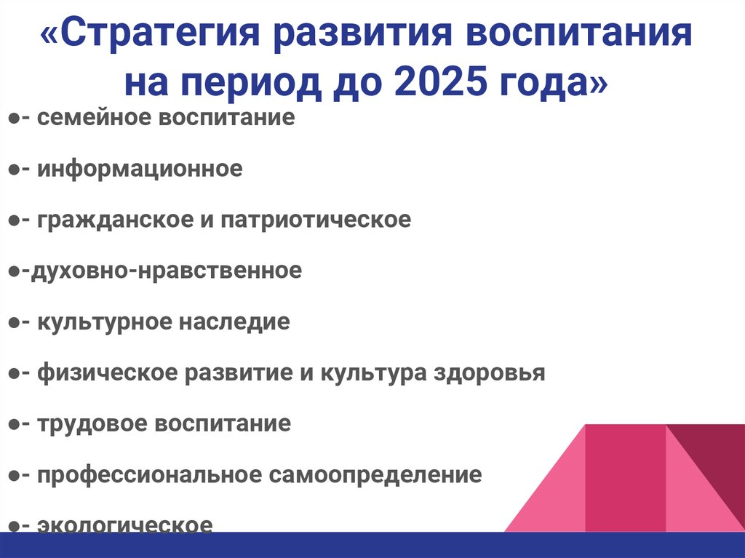

Важной положительной тенденцией развития современной мировой школы есть ориентация на воспитание в духе мира. В педагогических кругах распространяется концепция воспитания Земли как общего дома человечества. Представители гуманистического направления в психолого-педагогических науках осмысливают глобальные общечеловеческие ценности, основой которых является осознание единства исторической судьбы человечества и природы, Земли и Космоса. Среди важнейших качеств личности особенно отмечается толерантное отношение к разным расам, культурным традициям, религиям, потребности в усвоении культуры других народов, воспитание высоких чувств единства жителей планеты как общего дома человечества. Примерами реализации такого воспитания являются:

1.    демократические идеалы (США);

2.   стремление к социальной солидарности, понимание важности Закона и порядка (Япония);

3.  попытки действовать совместно для всеобщего блага (ФРГ)[Б.Л. Вульфсон, 2003]. Важной составляющей воспитания в духе мира является интернациональное и поликультурное воспитание, которые приобретают все большую актуальность. Основой интернационального воспитания является потребность в изучении и освоении (овладении) культурой других народов. Поликультурное воспитание состоит в учете культурных и воспитательных интересов национальных и этнических меньшинств. Поликультурное воспитание делает акцент на взаимосвязи культур, одна из которых доминирует. Как и интернациональное воспитание, поликультурное воспитание предполагает: межнациональное и межэтническое взаимодействие; формирование чувства солидарности, взаимопонимания; противостоит дискриминации, национализму и расизму [Т.С. Буторина, 2016]. В противоположность интернационализму поликультурное воспитание сосредоточено на освоении культурно-образовательных ценностей, на взаимодействии различных культур в ситуации плюралистической культурной среды, на адаптации к другим культурным ценностям. В поликультурном воспитании учет этнических и национальных особенностей более важен. Актуализация поликультурного воспитания вызвана процессом интеграции, а также происходящими в современном мире политическими и экономическими процессами. Поликультурное воспитание призвано поддерживать существование больших и малых наций в условиях интеграции, снимать противоречия между системами и нормами воспитания доминирующих наций, с одной стороны, и этнических меньшинств с другой. Оно способствует адаптации этнических групп при отказе этнического большинства от культурно-просветительной монополии. Тесно связана с предыдущим проблема воспитания политической культуры и гражданского воспитания. Формирование политической культуры учащихся – это целенаправленный процесс обучения и воспитания, охватывающий овладение социальным опытом, выработавшим человечество, развитие соответствующего нормам современного демократического общества сознания и подготовки к адекватной реальности поведения [В.А. Капранова, 2013].

Основными компонентами политической культуры есть:

1.  политические знания;

2. социальные и интеллектуальные умения и навыки;

3.  система ценностей (своеобразных нравственных универсалий);

4.  институциональный опыт. Вовлечение в общественную деятельность – важная составляющая гражданского воспитания. Основой, которого является экологическое воспитание, что подразумевает определенное отношение личности к природному миру через систему экологических знаний. Одним из путей экологического воспитания есть переход к преподаванию естественных дисциплин на краеведческих принципах. Экологические экскурсии и полевая практика, экологические субботники (расчистка источников, берегов рек, обочины дорог, лесные насаждения) имеют большое воспитательное значение. Становление экологически образованной личности предполагает последовательное сочетание познавательной деятельности с эмоциональным восприятием природы, то есть нельзя отделять экологическое воспитание от эстетического, что неоднократно подчеркивал Василий Сухомлинский [А.И. Пискунов, 2009].

Особое место среди современных трендов воспитания занимает половое воспитание. Это составляющая воспитательного процесса, комплекс способов, средств и форм, обеспечивающих правильное половое развитие.

Отношение к вопросам пола и формирование социально одобренного полового поведения личности; целью полового воспитания есть формирование у подрастающего поколение гигиены, этики и культуры половых отношений [Л.Б.Шнейдер, 2000]. Как и каждое направление воспитания, половые воспитания основываются на общих принципах воспитательного процесса и использует общевоспитательные методы, средства и формы.

Содержание полового воспитания условно «стоит на трех китах»:

1. знание о физиологии статьи;

2.  воспитание гигиены пола и половой жизни;

3. формирование «ощущения» пола, социальный пол [И.А. Трутнев, 2019].

Половые воспитание – направление воспитания, которое в той или иной форме осуществляется в любой национальной системе образования, а содержание полового воспитания в той или иной стране – своеобразный индикатор существующих там социальных проблем. И согласно этим проблемам и другим, не менее важных факторов (религиозность, уровень нравственной культуры и т.д.), формируется концепция полового воспитания [Е.П.Ильин, 2006]. Вывод. В современном мире актуальны проблемы воспитания детей и молодежи, прежде всего такие тренды современного воспитания, как воспитание в духе мира, интернациональное и поликультурное воспитание, воспитание политической культуры и гражданское воспитание, половое воспитание охватывающее различные направления.

Литература

Буторина Т.С. История педагогики и образования / Т.С. Буторина, З.И. Васильева, Н.В. Седова. - М.: Academia, 2016. - 384 c.

Вульфсон Б. Л. Сравнительнаяпедагогика: история  и  современныепроблемы.  – М.:  Изд-во УРАО, 2003. – 232 с.

Ильин Е. П. Дифференциальнаяпсихофизиологиямужчины и женщины / Е. П. Ильин. – СПб. : Петербург, 2006. Капранова В.А. История педагогики в лицах: Учебное пособие / В.А. Капранова. - М.: НИЦ Инфра-М, Нов.знание, 2013. - 176 c.

Пискунов А.И. История педагогики и образования от зарождения воспитания в первобыт. обществе до конца ХХ в. / А.И. Пискунов. - М.: ТЦ Сфера, 2009. - 496 c.

Трутнев И. А. О семье, браке / И. А. Трутнев, Н. М.  Ходаков. – М. : Медицина, 2019. – 140 с.

Шнейдер Л. Б. Психология семейных отношений: курс лекций / Л. Б. Шнейдер. – М. : Апрель-Пресс, ЭКСМОПРЕСС, 2000. – 512 с.